dialogue682907permis5; pdf
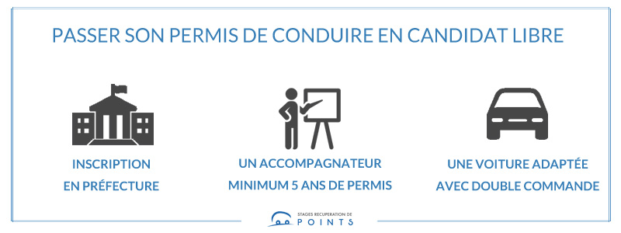
- har du ditt körkort?
- nej, inte ännu och du?
- ja, jag klarade mitt körkort för 2 veckor sedan!
- nämen Grattis!
- tack, jag är så glad
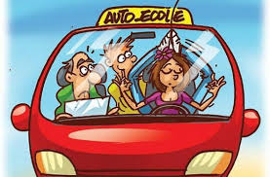
- det förstår jag, var det svårt?
- ganska, frågorna om bilen var jättesvåra
- tog du många lektioner på bilskolan?
- jag tog 20 lektioner
- oj, är det inte dyrt?
- jo, varje lektion kostar 55 euro
- men det är praktiskt att ha körkort
- ja, verkligen, särskilt för mig som bor så långt från centrum
- har din syster också sitt körtkort?
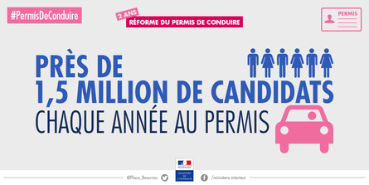
- ja, hon har det sedan 5 år
- känner du till någon bra körskola?
- javisst, bilskolan som ligger bakom badhuset är jättebra
- ok, kan du alla trafikregler och alla skyltar nu då?
- jag tror det
- jag vill börja ta lektioner snart
- min bror tog sitt körkort i Paris
- oj, häftigt! har de samma körkort som oss i Sverige?
- nej inte alls, de har ett körkort med 12 poäng
- ok, hur förlorar du dina poäng då?
- om du t.ex. inte har säkerhetsbälte så kostar det 3 poäng
- får man inte köra då?
- jo men förlorar man mer än hälften av sina 12 poäng så måste man gå en kurs
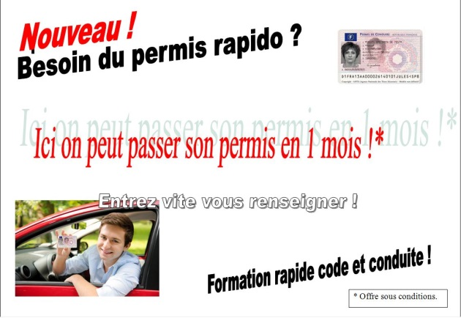
- jaha, man måste gå en kurs för att ”vinna” tillbaka sina poäng?
- ja, det stämmer
- är det ett bra system?
- ja, varför inte, franmännen har accepterat det
- det måste kännas underbart när man har klarat sitt körkort!
- ja, otroligt, titta här är mitt körkort!
- ja, det är en viktig etapp i livet, eller hur?
- ja, man måste ju bara ha sitt körkort
- har dina flesta kompisar sina körkort?
- ja, nästan alla, men inte Christine
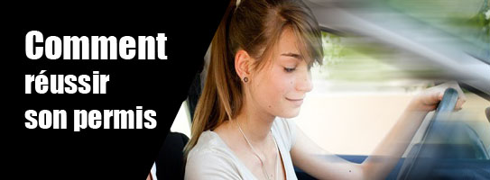
- jaså, vill hon inte ha körkort?
- nej, hon tycker det är för dyrt och hon föredrar att cykla
- det är sant
- nej, nu måste jag gå, jag skall gå på bio med Myriam
- vill du ha skjuts?
- ja tack, det vore jättesnällt
- kom så går vi då, jag har min pappas röda Peugeot
